Конкурс «Комикс безопасности»
Подведены итоги районного этапа конкурса детских тематических рисунков-рассказов в картинках «Комикс безопасности» среди учащихся образовательных учреждений. Конкурс был организован Главным Управления МЧС России по Санкт-Петербургу и Санкт-Петербургским городским отделением Общероссийской общественной организацией «Всероссийское добровольное пожарное общество» Целью конкурса являлось: привлечение внимания общественности к проблемам безопасности жизнедеятельности детей и подростков, а также с целью предупреждения чрезвычайных ситуаций с участием детей, воспитание чувства патриотизма у подрастающего поколения, чувства популяризации профессии спасателя и пожарного, формирование сознательного и ответственного отношения к личной безопасности и безопасности окружающих в том числе повышение социальной активности подростков.
Учащиеся школ Приморского района в возрасте от 8 до 18 лет приняли активное участие в районном этапе Конкурса. На рассмотрение жюри было представлено 30 работ в 6 номинациях. В результате отбора на городской этап Конкурса «Комикс безопасности» отправлены следующие работы победителей:

1. Сардар Мишаль, 14 лет, Конкурсная тематика «Безопасность дома»
2. Носкова Серафима, 12 лет, Конкурсная тематика «Безопасность на воде»;
3. Пискунов Николай, 14 лет, Конкурсная тематика «112»
4 Зырина Екатерина, 14 лет, Конкурсная тематика «Опасная пиротехника»
5. Давыдова София, 8 лет, Конкурсная тематика «Опасные природные явления»
6. Редькина Александра, 12 лет, Конкурсная тематика«Мой супергерой безопасности»

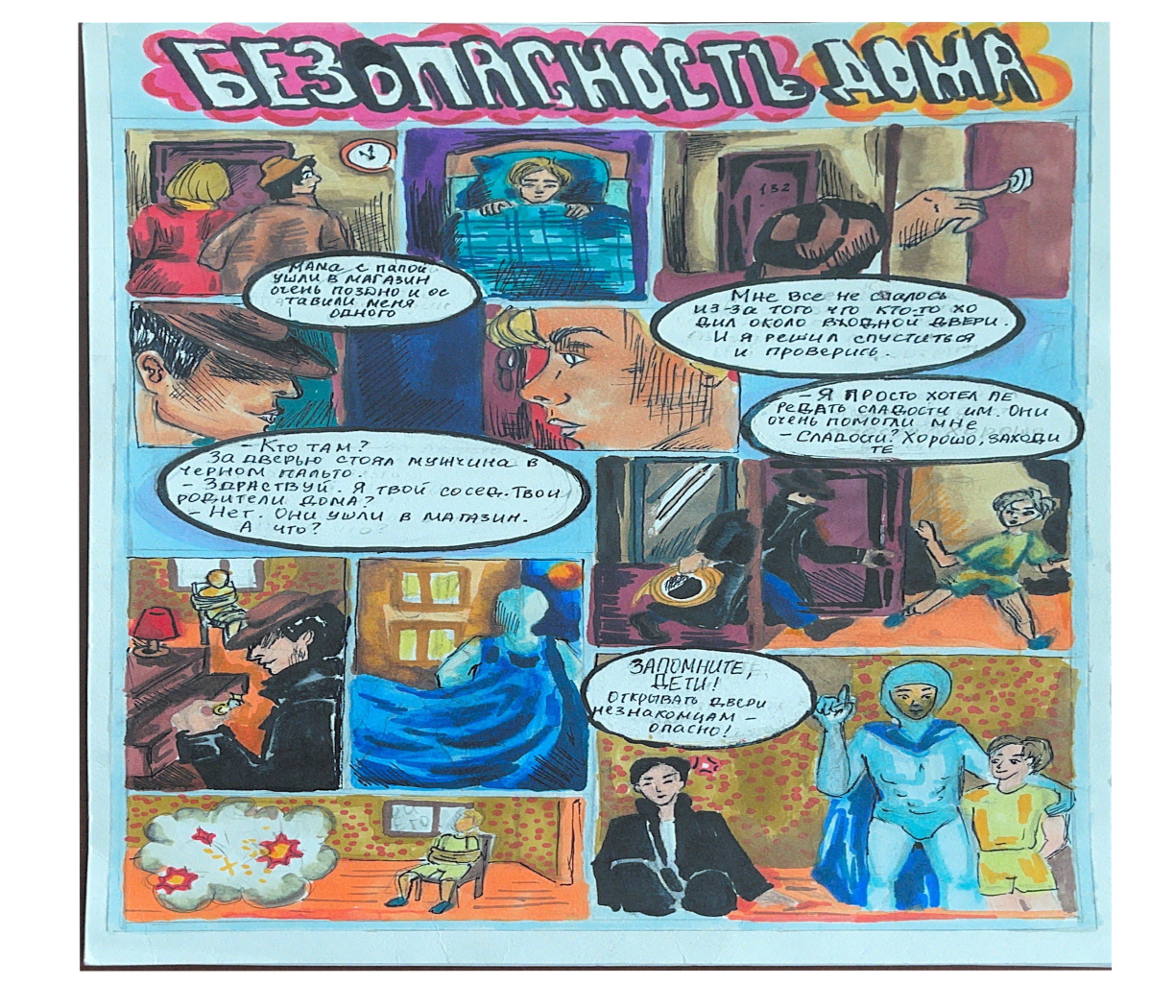
Управление по Приморскому району ГУ МЧС по СПБ, СПб ГКУ «ПСО Приморского района», ВДПО Приморское отделение ГО ВДПО по СПб и территориальный отдел Приморского района.

